Rencontre DG HAN-CSNPH 22 octobre 2025
Suivi Business review comdir , PO DGHAn 2026 et TRIA

Sophie partage PPT
- Médecins désignés
- Telephonie
- Loi 87
- Tria
- Assignations postales

Médecins désignés
Objectifs : mieux rémunérer les actes à valeur ajoutée

En attente d’une décision du gouvernement. Pas possible de commencer en 2026 car besoin d’un marché public.
Avec l’imposition de la TVA notamment, le budget 2026 sera de 6M° ; 75% des médecins sont désignés et il faut aligner les honoraires sur le marché sinon la DGHAN ne pourra plus les attirer. il n’y a plus de possibilité de financement pas glissement entre enveloppes.
GM :
Pourquoi ne pas amplifier le rôle des équipes pluridisciplinaires ?
JC :
Sur une échelle de 1 à 4, la majorité des équipes sont à un niveau 3, ce là signifie qu’une validation par le médecin est nécessaire pour une série de dossiers
Téléphonie
JC :
Numéro vert est en déficit structurel de plus de 600.000€/an ; apl au départ d’un smartphone coûte 6 fois plus cher ; l’introduction d’un 02/ est sur la table du Cabinet ; 90% des personnes disposent d’un abonnement avec apl illimités ; une solution d’appel via l’internet (genesis) est aussi à l’étude
EDS :
Ce sont le s10% qui posent questions car le plus précarisés, souvent sans abonnement . Un suggestion à creuser : le call back pour réduire les temps d’attente – existe par ex dans les hôpitaux – rappel dans les 2-3 jours
JC : les 10% sont à relativiser – ils disposent d’un nombre d’appels è EDS : ne pas oublier que les PSH ont d’autres apl à passer .

Loi 87
2 objectifs en 2025, conformément à note politique du ministre : plan approche + consultation des parties prenantes. Celle-ci est programmée pour novembre en ligne (à visée préparatoire) et à mi-décembre en présentiel. Il faudra identifier des projets précis
Il s’agit de structurer la gouvernance du projet et de définir un rôle actif pour le CSNPH dès le début du processus. Celui-ci sera appelé à se répartir dans GTs en fonction de ses effectifs. La vision globale du projet sera garantie via la gouvernance. Le rôle concret du CSNPH est à discuter avec le ministre.
GM :
Budget constant ? Si certaines mesures nécessitent des moyens, où aller les chercher ? Allocations ? On sera attentifs.
Demande d’avoir un budget 2024 et 1er semestre 2025 ARR/AI ventilé total/partiel/par région + nombre de demandes de reconnaissances refusées pour cause de revenus, avec identification des chômeurs.
Projet d’arrêtés : quand ? Note de vision pour mois de juin 26?
Répartition dans GTs : le CSNPH doit aborder tous les aspects quels que soient effectifs du secrétariat. Il y a des forces vives au sein du CSNPH pour constituer un GT interne chargé de suivre la révision de la loi (8 à 10 personnes en plus du secrétariat). Ce qui ne veut pas dire que les ressources du secrétariat soient suffisantes.
JC
Conseil sera impliqué dans tous les aspects.
Les GT approfondissent certains chantiers, cumul allocation/travail pex. Il y en a d’autres. On travaille avec des partenaires identifiés (échelles, cumul, etc.) Si on identifie toutes les actions, il y en a beaucoup ! La gouvernance permet d’être impliqué dans tout. Reste à identifier le rôle du CSNPH dans cette gouvernance.
La structure est la suivante : GT sur des aspects spécifiques et gouvernance pour vision globale. Plus de concret à venir.
J’accorde beaucoup d’importance à la préparation : il faut aboutir à une compréhension commune et partagée, qui évite aussi de se dire plus tard « il aurait fallu » . Le CSNPH sera impliqué dès le début.
Budget constant ? Distinction entre budget temporaire pour arriver à objectif et budget pour allocations. Un budget (temporaire) sera nécessaire pour mise en place.
La DGHAN peut identifier les allocataires percevant aussi du chômage : toutes ces personnes ne sont pas pour autant sous le coup de limitation > task force pour identifier les destinataires des lettres de ONEM. Ensuite, les PSH doivent nous envoyer une copie de la lettre d’exclusion du chômage. Ce nombre n’est pas encore connu de la DG HAN. C bien la DGHAN qui alors prendra l’intitaive de la révision du dossier ; l’envoi de la lettre de l’ONEM équivaudra à une demande de révision du dossier . Voir Communication du 20.10 Handinews et Handipro https://pages.cm.com/15294610010/27dbfb3f-e19d-48b0-b6eb-c71e952ccc28/section/0 .
GM
Supposons que note de vision prévoie un mécanisme de non-cumul et en même temps catégorie 1 AI supprimée >> sûrement réaction de Plénière contre. On aura connaissance de vision mais CSNPH ne sera pas OK.
JC
La note de vision reste abstraite et ne va pas dans les détails.
GM
La note de vision doit se traduire concrètement. Le CSNPH en imaginera les conséquences. Et on sera plus ou moins soutenant suivant les concrétisations.
JC
Vous ne devrez pas être d’accord avec tout. Le but est de se mettre d’accord sur une vision commune. Afin d’éviter des malentendus dans la phase suivante.
GM :
Chômage : vous allez pouvoir identifier ceux qui ont reçu une lettre d’exclusion ?
JC
Non.
GM
Vous allez interpeller les gens ?
JC
Nous savons qui a une allocation et perçoit du chômage, mais dans ce groupe on ne sait pas qui est touché par la limitation.
GM :
Les bénéficiaires doivent se signaler et/ou demander une révision ?
JC :
La DG HAN va enclencher une révision elle-même dès qu’elle a connaissance qu’une personne est exclue, lorsqu’on nous envoie la fameuse lettre de l’ONEM. En essayant de limiter les surdemandes.
GM
Il y aura certainement des surdemandes, même si les travailleurs sociaux vont essayer de ne pas donner de faux espoirs aux gens. Il ne faut pas oublier que les travailleurs sociaux ne peuvent pas refuser d’introduire une demande si un citoyen l’exige.
JC
C’est la raison pour laquelle la task force a été mise en place.

TRIA
JC
Nouveau programme manager (Vertongen) depuis mi-mai et structure de crise. Equipes mixtes selon les modules paiement ou handling (Soprasteria + anciens de smals + CGK). Délai maintenu, doit être maintenu car plus de budget.
Septembre 2026 : fin de certains modules, testing. Fin des travaux fin 2026 pour go live début 2027. La vigilance reste de mise. Budget 2025 ok. Mais budget 2026 pose toujours des difficultés à résoudre. But est de payer le tout en 2026.
GM
Commencer la production ? Bascule des dossiers en 2027 ? Quelques mois seulement pour le testing ?
JC :
3 mois.
GM
Il ne faudrait pas que le basculement problématique connu il y a 10 ans se répète, quand tout s’arrête.
JC
On a prévu un plan B avec TETRA.
SL
Nos collaborateurs en situation de handicap mettront leurs spécificités au service des tests.
JC
Le seul risque pour PSH est l’intégration de MyHandicap dans TRIA.
SL
Il y aura de la communication à ce sujet.

Assignations postales
SL
2025 : Marché public pour cartes prépayées, réflexion sur solutions de paiement en cash, enquête auprès des bénéficiaires, préparation technique de la transition (loi + TETRA).
Projet d’AR a été remis au CSNPH pour avis. Il n’y a pas d’alternative de paiement en cash. Prévu que basculement vers chèques circulaires sauf si comptes bancaires renseignés. Car on a découvert que bénéficiaires payés en cash avaient souvent un compte bancaire >> compte bancaire = la norme avec chèque circulaire dans cas exceptionnels.
Chèque circulaire nécessite de toute façon une action de la part du bénéficiaire pour recevoir le montant correspondant.
Campagne de communication intensive. Instructions aux GRU. Lettre envoyée à tous les bénéficiaires d’assignations postales. Campagne sms.
GM
Avis rendu et en cours de traduction vers le NL. Conseil des ministres (CM) dit qu’il faut trouver des solutions pour paiement à domicile. Pour un chèque circulaire, vous demandez de motiver la demande > lourd et intrusif, qui va évaluer que la justification est fondée ?
SL
Avis FR reçu du CSNPH. Décision du CM ne peut pas être exécutée sur cartes prépayées (pas de candidat au marché public) ni sur paiement à domicile (concertation avec B-post, cabinets > aucune solution trouvée) > on va demander un ajustement de décision du CM.
Quand bien même, il y aurait eu d’autres solutions, il n’y a plus le temps nécessaire : changement de banque notamment. Pour tous les allocataires qui n’ont pas de comptes bancaires, automatiquement ces personnes seront payées par chèques circulaires. Ceux-ci peuvent être encaissés gratuitement chez B-post et BNP. Négociations avec d’autres banques (Belfius) pour gratuité. Pour nouveaux bénéficiaires, compte bancaire est norme. Pour personnes interdites de comptes bancaires, motivation. Comme décisions judiciaires. Pour d’autres raisons, les AS prendront contact avec bénéficiaires pour s’informer des raisons pour lesquelles un compte ne peut pas être ouvert.
SL
Parfois personnes refusées des banques sans motivation. Recours gratuit via ombudsman possible. DG HAN peut avoir un rôle d’information à ce sujet.
GM
Recours ok quand on sait faire le nécessaire ! Très difficile d’obtenir un résultat positif !
EDS
Sans compter le temps nécessaire pour avoir la décision du médiateur. La personne a besoin de ses allocations dans l’entre-temps. Important de bien communiquer, notamment sur la gratuité d’encaisser les chèques circulaires

=====================

Rencontre DGHAN 2025-07-16

Présents : Julie, Sophie, Gisèle, Véronique

- Fonctionnement du secretariat - soutien par un travailleur du SPF - Suivi du courrier du Ministre
  - Cadre de travail
  - Fonctionnement concret
JC : concrètement , CSNPH devra suivre réforme de la loi et transposition directive EDC – ce sera Oljan qui soutiendra dans les travaux réforme de la loi
Que va faire Oljan : soutenir dans les GT qui vont débuter
Hanna ( Flandre) va commencer en septembre à coordonner le projet réforme loi 87

GM :
- Il ne s’agit pas d’un remplacement
- Oljan est la personne qui viendra en renfort au CSNPH pour la révision de « loi 87 » ; il faudra aussi ponctuellement en fonction dossiers d’autres collaborateurs . ex : réforme pension… on ne sait pas faire la liste maintenant. JC : on doit se mettre d’accord sur la manière de travailler
- Oljan dépend de Monsieur Samyn : je serai particulièrement prudente mais en même temps , il faut garantir la liberté de parole du CSNPH – ce sera une approche pas facile / SL : Voir aussi aide de la DG exp juridique . il faudra passer des conventions
- La situation de santé d’Anne est très difficile et ne permet pas de penser qu’elle pourra reprendre ses fonctions d’analyse juridique par rapport aux attentes du CSNPH

- TRIA : respect des calendriers et objectifs ? financement ?

Rapportage BOSA et IF ce lundi 14.07:
- JC : On a pris des mesures de crise ces derniers mois
- Mi-mai : F. Vertongen – progr manager nouvelle équipe mixte SMALS- CGK qui gère le module product handling è grosse amélioration : planing, structure de gvance qui fonctionne
- Délais : septembre 2026 : fin développements et test ensuite : pour un go-life janvier 27 è GM : testing essentiel è JCL : on ne peut prendre aucun risque
- Finances : pour 2025 : compter sur le provision interdépart de 2024 : 500.000€ : on attend le conclave . A suivre . Pour 2026 : déficit mais il faut arriver avec le budget disponible et éliminer les personnes non nécessaires dans la gestion : économie sur des fonctions et dans la vitesse d’avancement du programme (au plus longs sont les développements, au plus cela coûte)
- GM :je fais un lien avec réforme 1987 : pas avant 2027 donc ? JC : effectivement , on va travailler par chantiers. Le ministre demande toute fin et atterrissage de la réforme : été 2028 . on commence par le chantier « cumul travail et Handicap »
- Réforme loi 87 –
  - Contenu et calendrier des GT
  - on va travailler par chantiers. Toute fin : été 2028 . on commence par cumul travail et Handicap.
  - Nouvelles règles INAMI : les alloc pourraient s’aligner ?
  - autres chantiers pas définis ? non, en septembre
  - participation CSNPH
    - JC : À voir avec nouvelle programme manager « Hanna »
    - SL : NPG Beenders : étape 1. plan travail ; 2. Structuration concertation soc.civile
    - Si changements sur TRIA , il faudra adapter : avec l’équipe existante SMALS -CGK, il faudra voir comment
    - Il faudra aussi des collaborations avec autres régl et donc travail avec la Dir exp jur
    - GM : il faut nettoyer les couches actuelles existantes . pas d’effet pervers . JCL : se mettre OK avec entités fédérées
    - JCL 2 sortes de collaboration avec le CSNPH
      - Dans les GT par chantier : représentation du CSNPH sur le contenu
      - Concertation générale avec la Société civile : il faut encore identifier ( E. fedérées et autres …et le CSNPH ) : en octobre/novembre 25
        - Evènement grand pour entendre les attentes . cfr : le congrès en Flandre pour repenser le secteur des soins
        - GM : je peux aussi renvoyer à la concertation Courard en 2010 : 2 temps : 1. récolte et puis 2. pré-texte

- Téléphonie – solution pour réduire coûts ?
  - Rien pour l’instant

- Diverses notes et textes de la DGHAN toujours attendus : Belrai, réforme CSNPH
  - Belrai : on attend retour Cabinet qui souhaite encore creuser avec les développeurs BELRAI et échelle Pacolet. GM : pas un petit dossier, il faudra qqn qui épaule VDE ; ce sera un des chantiers de la réforme Loi 87.
SL : Collège médecine aussi avance pour une harmonisation des critères
  - Réforme CSNPH : VDE aurait fait des commentaires fin de la législature précédente sur un texte d’AR ; VDE ne se souvient pas . SL transmet les texte commenté.

- Suppression des assignations postales : décision du CM ?
  - Repasse en CM ce vendredi 18.07 ; le 20 juin, le CM a décidé que le compte bancaire sera toujours la norme avec pour seul exception le chèque circulaire pour les autres . Le cash à domicile ne sera plus du tout possible (machines vieillissantes – coût disproportionné ) . 1015 personnes encore payées à domicile par la DGHAN
  - Enquête tél auprès 180 personnes :ils disent que c une facilité mais 60% peuvent/veulent bien basculer à la CB.
  - cartes prépayées comme les CPAS Et Iriscare : Cahier de chargepour toutes les administrations (aussi pensions…) mais la DGHAN pas demandeur car cela nécessite des adaptations en plus dans TETRA ET TRIA !

- App Handypark –
  - Gratuité des sms : pas de retour des opérateurs ni du Cabinet Matz/Beenders
  - Premières analyses quant à la mise en oeuvre du système
SL : Il est prévu de prévoir un mandat pour les institutions . Pour contourner la limite des 2 numéros de plaque par carte . GM réagit : 1. Titulaire doit être dans le bus . 2. alors aussi possible pour les bénévoles ! SL nous revient

Autres dossiers
- Réécriture des lettres :
- 1 groupe de lettres concernant les convocations est prêt - au plus tard la semaine prochaine dans TETRA .
- Dans TRIA , les 3 autres groupes de lettre : finalisation dans autres langue en cours

- Rencontre MATZ : JC : MATZ ne considère pas que l’ accessibilité des Bâtiments de la Régie est une priorité : du coup, les travaux pour le centre d’Hasselt (se profilait comme centre d’excellence comme Charleroi) et de Mons sont compromis ( même les travailleurs sont dans des conditions misérables et services régionaux DGHAN : SL transmet liste préoccupations que le CSNPH appuiera lors de la rencontre du 23.07 et le secretariat fera un retour à la DGHAN après la réunion du 23.07.

- Communication par ebox : de plus en plus succès ( les personnes reçoivent des demandes dans l’Ebox mais doivent toujours envoyer leurs documents par voie postale)

- My Handicap : Téléchargement par les personnes elles-mêmes et pas tant par les professionnels ; c une surprise pour JC

==========================================================
Réunion trimestrielle DGHAN et CSNPH – 23.04.2025 – 10.30- 12h
Points souhaités abordés par le CSNPH
Participants : Gisèle Marlière, Sophie Lejoly, Julie Clément, Muriel Dossin, Véronique Duchenne, Eva Parent, Maarten Ruymen, Emilie Desmet
+ rencontre avec Sophie Lejoly 08.05.2025

Notes de réunion
Inleiding.
JC : Waarmee bezig, op de hoogte houden NHRPH. Leidraad Operationeel Plan 2025. Aangepast aan ambities minister. Moet nog formeel goedgekeurd worden op Directiecomité.
Stelt voor 3-maandelijkse verg // businessreview
GM: volgende vergadering juni. September te ver weg.
JC: état de lieu Tria. Rapportage OIF et BOSA.
- TRIA –
  - Financement
Problèmes connus: vitesse, développement, budget. Rappel de l’historique.
Novembre 2024: JC crisismanager. Tous les mesures sont exécutées.

  - Calendrier de mise en œuvre
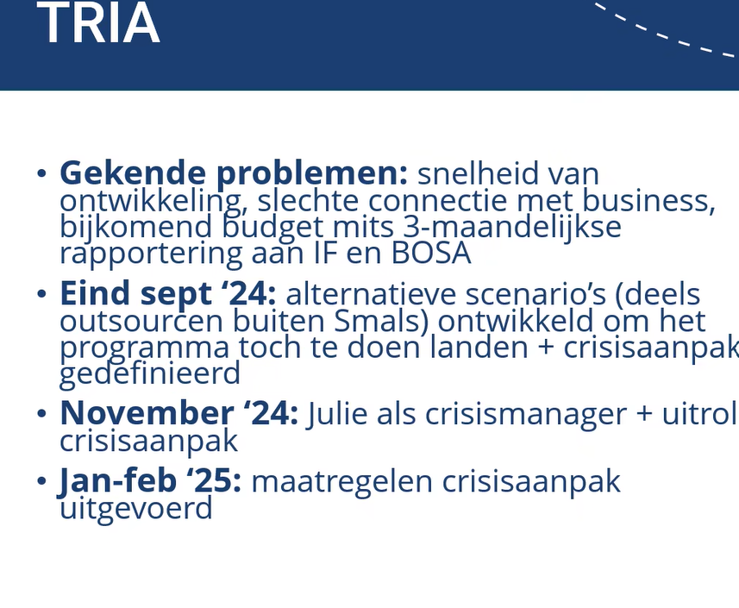
  - Défis
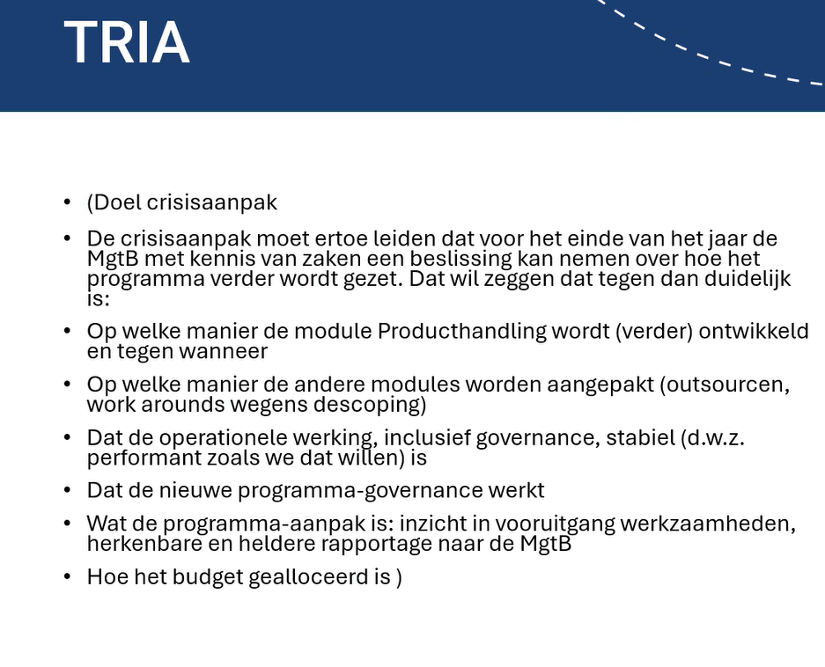
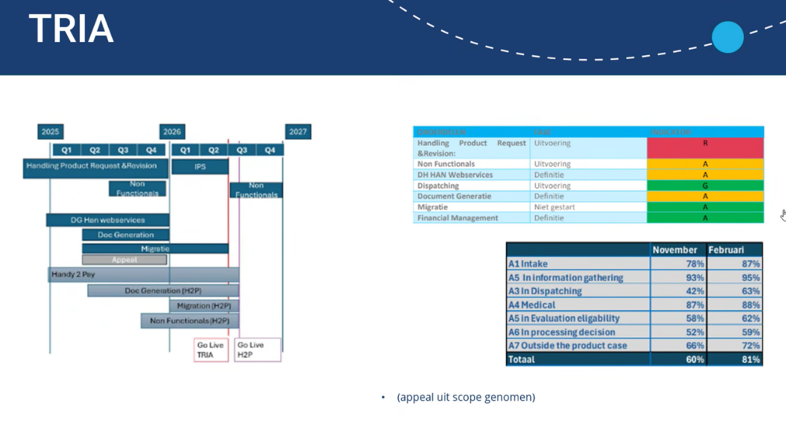

Fin 2025, on finalise les développements pour mise en production mi-2026 (après été)
Beroepen uit scope genomen: teveel, op tijd met programma landen: reduceren. 0,5% alle dossiers, 1500 dossiers op jaarbasis. Aparte tool ontwikkeld om dossiers te beheren. Komt niet later. Go live met Tria in september 2026. Non-functionals, snelheid consultatie. Tetra dooft dan uit. 19% productontwikkeling tegen einde van dit jaar... Begin mei weten ze definitief of ze 100% ontwikkeling zullen hebben eind dit jaar. Samen in productie gesteld. Amber: nog aan het werken, in definitie. Mixed teams niet voor producthandling: in Smals. Smals ook DG HAN webservices. Producthandling Smals gaat heel erg fout. Dus vanaf half mei: nieuwe programmamanager. Aangevuld met externen. Ontslagen. Smals die we houden: analisten en andere: samenwerken met nieuwe manager en de externen. Wout Meganck: programmamanager nu: verantwoordelijkheid niet genomen, vooruitgang ondermaats. Laatste kans om dit op tijd en goed te doen eindigen.
  - Points d’attention :
    - Application loi 87 : modifications dans TRIA possibles : construit built for change

    - Statistiques : Oui, prévues dans TRIA

    - Budget : les sorties ne sont pas encore comblées par les entrées financières - il manque 2 millions
Depuis mars on a réorienté product handeling : à partir de la mi-mai , on passera à une équipe mixte avec licebicements SMALS et externes (anlystes, développeurs) et nouveau programme manager . C'est la dernière chance pour respecter les délais : La SMALS team est dans le viseur DGHAN qui ne peut se permettre que le projet capote. Fr Robben n’était pas content mais a reconnu le manque d’avancement du projet sous l’équipe SMALS.
Webinaire 13 mai pour tous les collaborateurs
GM : on mesure la charge de travail phases de testing bien prévues ?
JC: Oui, les phases de testing sont prévues (Soprasteria s’n occupe) . Normalement prévu dans une seconde phase. Dans le cadre des mesures et de la réorganisation, tout sera migré en même temps.
GM: les modifications de la législation seront-elles intégrées par le nouveau système?
JC: Oui, il devrait être plus facile d’intégrer des changements dans le nouveau système. Nous sommes encore en train de recruter 2 profils techniques, product owners, pour augmenter les compétences sur TRIA. Actuellement, il n’y a qu’une personne au courant en interne. Patrick De Turck. But: être moins dépendant du technique. Statistiques pourront être distillés.
GM: Ce ne serait pas acceptable pour la Plénière que des modifications ne soient pas acceptables à cause de TRIA.
JC: Non, la technique doit être au service de notre travail.
SL: TRIA s’annonce comme une véritable amélioration, avec un impact sur le service au citoyen.
VD: Module Paiement?
JC: Oui, cela reste intégré dans TRIA et développé pâr Segecca .
- Plan opérationnel 2025
  - Gestion des demandes et cadre politique ( exclusions Chômage et Back to work) : perspectives de gestion ?

SL: Révision loi 1987: approuvé par le Cabinet et ok pour une révision en profondeur. Il s’agit de réécrire la loi et de l’adapter à 2025. Chantier doit aboutir au plus tard la 4e année de la législature (2027-28). Le travail a été découpé. 2025: élaborer un plan de travail, structurer contacts avec société civile (CSNPH entre autres). Il y a des modifications urgentes à amener: modifier âge légal de la pension (et plus 65 ans et laisser les gens dans un trou), base légale pour demande de flux supplémentaire vers BCSS (nécessité RGPD). Modifications pour 2025 dans le cadre d’une loi fourre-tout.
Comment? Approche de gestion de projet. Recherche de quelqu’un qui puisse chapeauter cela (recrutement en cours, profil spécialisé H). Aussi réfléchir globalement sur les processus, améliorer le service grâce aux leviers offerts par la loi, en garantissant l’octroi des droits. Avec une attention aux demandes infondées. La loi ne permet pas de les refuser d’office. Or impact injustifié sur la charge de travail.
Besoin d’une concertation régulière avec le CSNPH, comme par le passé pour Excelhan.
Dossiers liés: échelles d’évaluation, NTU, jeunes et malades chroniques, lutte contre la fraude. Donner plus d’outils à la DG HAN pour lutter contre la fraude. Sans possibilité de sanctionner, affaiblit la législation. Pour ce qui est des échelles, volonté d’approfondir l’étude Pacolet. En attente du cabinet. Désir aussi d’harmoniser avec le reste du pays. La Flandre essaie d’implémenter le Belrai. Nous savons que vous avez remis un avis à ce sujet. Important pour le citoyen que l’ensemble des systèmes en vigueur soient harmonisés. Il faut voir s’il y aura du budget pour approfondir les études.
Jeunes et malades chroniques: en attente des conclusions.
NTU: traduire les recommandations dans la loi. Lutter contre le NTU mais aussi contre le non-recours non justifié aux droits. Cela concerne un % important de demandes.
L’enjeu global est de maintenir un service optimal au citoyen dans un contexte de pression sur les ressources du SPF.
JC: A discuter au sein du Comité de Direction. Engagement d’un chef de projet est sur la table. Important pour nous d’avoir une personne dédiée, fiable, capable de gérer l’ensemble des aspects. Perspective: engagement avant les congés.
EDS: Contente que révision de la loi prioritaire. Relancer des études, cela ne va-t-il pas retarder l’objectif poursuivi?
JC: nous voulons une approche-programme, avec des axes. L’évaluation sera un axe. A la fin, tous les axes doivent être intégrés. Cela n’empêche pas d’avancer sur d’auttes axes: pex cumul revenus du travail et allocations.
SL: On attend retour du cabinet sur harmonisation des différents systèmes, sur échelle Pacolet.
GM: grande attention aux mots et au vocabulaire. Derrière les projets, il y a de grands enjeux. Je n’ai pas d’a priori négatif. Quelques urgences à travailler, ok. Base légale des flux: y intrégez-vous la mise en place d’un dispositif pour réduire les demandes injustifiées? Puisque vous allez y travailler en morceaux. Important d’articuler les morceaux. C’est la PSH qui doit être au centre et le critère des réflexions à mener. Harmonisation des systèmes: nous y sommes attentifs car l’adoption d’un systèe doit être dans l’intérêt de la PSH. Important de considérer les conséquences pour la PSH. Vous avez transmis au K les avantages et inconvénients sur les différentes possibilités, dont le Belrai. Nous aimerions la recevoir. Nous aimerions aussi connaître le % des demandes injustifiées. Vous avez parlé du cumul: il faudrait que ce soit articulé aux nouvelles bases de la future loi, aux besoins de la PSH. Attention à un dispositif qui n’aurait pas envisagé ces aspects.
Merci pour l’intention de travailler avec la société civile. Veillez à nous impliquer suffisamment tôt afin que nous puissions vous soumettre nos points d’attention. C’est la raison d’être du CSNPH.
SL: Je connais bien le site du CSNPH et je suis sensible au fait qu’il est consulté tardivement. C’est aussi un regret d’autres organes d’avis. Le fait de travailler en gestion de projet permet les consultations et de tenir compte des points d’attention, de tester des pistes et d’ajuster en cours de route. En effet, les législations sont imbriquées entre le fédéral et le régional, et il faudra en tenir compte. Beaucoup d’acteurs et de parties prenantes dans cette loi: nécessite une bonne coordination. Concernant la lisibilité, on peut déjà voir comment améliorer la transparence dans une première phase. Sr les flux, le but est de faciliter le service aux PSH. Pex, une reconnaissance dans l’enfance devrait permettre une reconnaissance à 18 ans si H stable, idem pour le passage à l’âge de la retraite.
Demandes rejetées: je vais voir avec mes collègues pour vous fournir le %.
MR: fraude onder de loep. Onderzoek NTU. Nog niet eens in werking. Maar wel al nadenken over fraude... Contradictio in terminis.
JC: ene sluit het andere niet uit. Afhankelijk van inzenden verslagen. Revalidatieverslagen focussen op verbetering. We krijgen verouderde verslagen. Herziening van PMH die manifest verbeterd zijn. Tot 5x toe weigeren ze te komen. Bedragen moeten blijven betaald worden. Stroom aanvragen onbeheersbaar ten koste van personen die het echt nodig hebben.
MR: afspraak bij specialist: lange wachttijden. Zijn de PMH wel goed geïnformeerd. Zelfs voor professionals moeilijk. Het zal drempelverhogend werken.
JC: heldere correcte wetgeving én ten dienste staan van de burgers.
GM: Avec un point d’attention: aujourd’hui est-ce que l’évaluation ARR/AI n’est pas à revoir? Ces évaluations ne sont plus actuelles, conformes aux besoins des PSH et diversement appliquées. OK pas de rapport sur évolution positive de certaines PSH. Mais il faut d’abord poser les critères sur lesquels l’évaluation se fonde.
JC: Oui, tout à fait d’accord. Notre cellule qualité se penche sur ces questions. En même temps, nous inventorions les raisons pour lesquelles les personnes n’ont pas accès à l’information. Le tour des centres était éloquent: il y a des failles dans le système et nous voulons travailler là-dessus. Exemple: en Flandre, une personne se dit malade, il est en chaises roulante; On a des témoignages selon lesquels cette personne n’a besoin de rien. Elle prétendait être quelqu’un d’autre; Nous avons déposé une plainte à la police. Aux mains du Parquet. On ne peut rien faire d’autre qu’ouvrir le dossier et d’organiser un examen. Ce n’est pas acceptable, cela prend du temps aux PSH qui ont vraiment besoin. Nous avons besoin d’outils pour rejeter ce genre de demandes. Notre ambition est d’avoir une évaluation qualitative dans toutes les équipes. Notre cellule Qualité y travaille.
SL: Le but est que le traitement soit similaire quel que soit le centre où on est reçu. Les derniers engagements ont été effectués fin 2024. L’évaluation multidisciplinaire s’est mise en place. Le niveau 3 est en place partout: la PSH est reçue par un médecin, ou psychologue, ou kiné, etc. Et la décision finale est prise en multidisciplinaire en supervision avec le médecin. Le but est que l’on puisse se passer du médecin. Les personnes ne comprennent pas toujours cela. Les experts en cas de recours ne sont pas non plus toujours au courant. Notre but est d’expliquer que c’est en lien avec l’UNCRPD et que cela améliore le service au citoyen. Notre cellule Qualité est occupée à décrire les différents processus afin d’avoir des procédures communes à tous les centres. Un travail est fait cette année pour créer des fiches pathologies pour s’assuer que tous partent des mêmes informations de base, révisées par des spécialistes desdites pathologies.
La cellule qualité travaille également sur les plaintes et les cours. Proportionnellement, il y en a peu. Ce peut être lu comme une forme de lassitude ou le résultat de notre d’amélioration continue. On est en train de mettre en place un coaching des GRU pour améliorer la prise en charge des appels. Un de nos objectifs est d’instaurer une culture du feedback pour les collaborateurs: préciser les points d’amélioration et proposer un accompagnement. Système testé en début d’année: bien accueilli et valorisé par les collaborateurs. Il existe aussi une boîte mail de compliments pour l’aide reçue.
GM: Certes, il y a des gens malhonnêtes, mais ce n’est pas la majorité. OK pour empêcher que les comportements frauduleux portent préjudice aux autres. Mais attention aux messages: cela ne concerne pas la majorité.
Evaluation: les personnes ne sont-elles pas vues systématiquement par un intervenant spécialisé? Niveau 4 “où c’est possible”: ce doit être possible même si cela demande du temps. Il faut mettre en évidence qu’une évaluation multidisciplinaire a une base légale. Nous aimerions avoir les fiches pathologiques. Concernant les recours: la justice est peu accessible et tout le monde n’ose pas introduire un recours.
SL: Les frais pris en charge par le SPF. Mais vrai que se confronter à la justice pas facile. C’est pour ça qu’on va renforcer l’analyse du lien entre les plaintes et les recours. On y travaille pour assurer un suivi de qualité et apporter les ajustements nécessaires. Parfois, la plainte concerne qqn qui n’a pas compris la décision ou s’indigne de ne pas être vu par un médecin. A Namur, on appelle tt le monde pour expliquer leurs décisions et ils ont un nombre de plaintes inférieur aux autres.
Communication inclusive: réécriture lettres, e-box, écrans dans centres. Un premier groupe est prêt en FR et NL à être injecté dans TETRA. Il y a des lettres en cours de traduction ou en cours de relecture. Des lettres vous ont été envoyées, on va continuer. On s’est rendu compte qu’il manquait 3 lettres, qui vont être écrites directement en langage accessible. Ces lettres attendront TRIA.
Enquête partenaires: une enquête envoyée l’an dernier. 137 répondants. Un plan d’action a été élaboré, en voie de finalisation en tenant compte aussi des actions NTU.
E-box: outil de communication supplémentaires. Dès fin avril.
Enjeu d’expliquer les évaluations pas toujours par des médecins. On va voir comment on peut développer de l’info à donner via les écrans des centres.
GM: Concernant les lettres, vous en avez transmis au CSNPH. Nous n’avons pas le temps de relire toutes les lettres. On aura à certains moments des commentaires à faire suivant des retours que nous avons.
SL: Dans le comité de lecture, il y a des experts du vécu.
VD: A propos de l’e-box, toutes les demandes de renseignement passeront par là?
JC: Les PSH pourront choisir ou e-box ou poste.
VD: C’est un choix global.
JC: Non, c’est un choix par institution.
MD: Je confirme ce que dit VD.
JC et SL: On va vérifier.
GM: D’autres points étaient dans l’OJ. Merci d’avoir passé en revue beaucoup des points que nous avions mis à l’OJ. Nous vous reviendrons pour les autres. Nous sommes à disposition pour réagir sur les projets en cours.
VD: Autres points? Vous n’avez rien à signaler?
JC: Nous sommes au début de la législature. Pour les autres points, il est possible de fixer un autre moment de rencontre.
GM: Pouvez-vous nous transmettre votre note sur le Belrai?
SL: Nous y avons repris la position du CSNPH dans la note. Le but était de donner au ministre la vision la plus complète possible.
  - Information du citoyen
    - Les enseignements des études NTU et jeunes malades chroniques

Continuer de voir avec Véronique Boocken

      - Avis CSNPH en cours

      - Quelques points d’attention déjà à ce stade
        - 2.b.iii Réécriture d’autres supports que les lettres ? (voir action NTU 1.1 « Projet de réécriture des communications écrites de la DG HAN »)

        - 2.b.vi en lien avec action NTU 10. 2 « Cartographie du degré de collaboration au niveau de l’intake par les partenaires ».

        - 2.c.i.1 en lien avec action NTU 2.1 « Renforcer l’expertise collective d’évaluation »

        - 2.h.i en lien avec action NTU 1.2 « Mise en place d’un processus de recontact des abandons » et 7.2 « Automatiser l’attribution des droits secondaires ou dérivés » ?

    - outils digitaux
      - limites !

      - Ebox ? La semaine prochaine.
Muriel attend retour Maryse
+ attestations en ligne (MY handicap)

      - flux activés / à activer ? liste ?

va vérifier :
    - Réécriture des lettres : 6 lettres relues sur les 80 annoncées . Les autres ?

Tout sera fini avant été 2025( ???) – Tout est presque fini donc ?!. le CSNPH a tout au plus reçu une 20 aine de lettres (templates?) SL ... se renseigne
Une partie déjà sera dans TETRA ; le reste implémenté dans TRIA

    - Téléphonie :
      - accessibilité : tendance à l’amélioration ;
meilleure du côté NL en avril ( congés,malades en FR)

      - maintien gratuité ? Beenders ne veut pas en entendre parler en début mandat. Reste un vrai problème qui devra être réglé dans le cadre budgétaire serré.
87.6% des P ont un abonnement appels illimités
3.5 appels/an à 0.30 E :min – 8 euros par an. A affiner !!!!
12% apl depuis ligne fixe

Il faudra solution téléphonie et si maintien gratuité (budget annuel 700.000€), il faudra réduire la voilure du CC ou sa disponibilité

      - profils des appelants ? en cours d’examen

    - Permanences sociales

    - Le rôle d’autres partenaires (mut, CPAS …)
Probablement Dans le cadre de la lutte contre le NTU
Clarification regl en prépa
  - Qualité des décisions
    - Évaluation « médicale »
      - è Évaluations multidisciplinaires : où en est-on ? CSNPH note Niveau 3 pour toutes les équipes et rédaction de fiches sur les pathologies

      - Dossiers sur pièces : lesquels ?

Procédure existe – Dr Hombroux et cellule qualité
Si recours, réouverture et Convocation de la personne (Mons – 70% de gain de cause)
      - Pacolet 2 ??? - décision politique
Volonté de Harmonisation des critères au niveau interfed.
Belrai : limites
Pacolet : coût !

      - CIF ???

    - gestion administrative :
      - dossiers prioritaires ARR/AI : critères ?

      - le CSNPH demande des analyses sur les profils des demandeurs, l’évaluation des mesures prises : prix du Travail, Abattement ARR pendant 2 ans , etc

      - qualité : application de la loi égalitaire

  - Retour des citoyens
    - plaintes : peu mais 50% sont fondées (p.34 Revue de direction 2025)

    - recours aussi diminuent (actuellement stabilisés ) : lassitude ?

  - attentes des partenaires : mutu handy et city handi

  - Réécriture de la Loi 87
    - Méthode de travail : blocs à traiter ? Le Cabinet est OK avec une révision en profondeur de la loi avec un impératif de temps lié au réalisme politique ==> aboutir avant la dernière année de législature 2027-2028
Découpage en cours ( voir NPG) :
-2025 : 1. plan de travail ; 2. structuration contacts avec la société civile dont le CSNPH
3. modifications urgentes : 65 ans ==> âge légal d ela pension pour é&viter perte de droits ( GRapa)
4. flux BCSS
==> il y aura loi fourre-tout en 2025

Le chargé de projet est une personne qui connait à la fois la loi 87 et le secteur du H ; elle connait les processus en interne et faciliter l’accès aux droits . Par ex , limiter le nombre de demandes
Faudra une implication régulière du CSNPH , comme pour Excelhan

Dossiers liés : Réforme comprendra échelles éval CIF, Pacolet (approfondissement prévu , en attente retour du Cabinet : il y a des enjeux liés aux autres niveaux de pouvoirs (Belrai) - la DGHAN a remis une note sur avantages et inconvénients mais la nécessité de travailler ensemble, réaliser des économies et rendre un meilleur service au citoyen sans heurt, lutte contre la fraude

Jeunes et maldes chroniques : on attend recomm finales
NTU : faciliter la lisibilité , lutter contre le recours non justifié des demandes

EDS : on attend révision de la loi mais quel est le scope ? On attend encore des études mais le délai est en termes d’années
JC : c pour celà qu’on veut une approche projets avec différents axes , un peu comme TRIA . Celà ne nous empêche pas de faire des avancées sur la loi par ex revenus et cumul ARR

GM : derrière les mots se cachent les diables mais je ne pars pas avec à priori négatif . Les enjeux que vous avez évoqués Amènent qques réflexions :
- Urgences : OK pour âge mais qui des flusx ; enjeu de rationnaliser : il ya t’il qqch de prévu pour réduire le nombrer de demandes ? Si on travaille par morceaux , il faut une logique et cohérence. Le point de dépârt doit être lez PSH et que met-on en place?
- Note sur grille Belrai : on peut l’avoir?
- Demandes injustifiées : on parle de quoi?
- Cohérence blocs : travailler sur la transparence, lisibilité , dédicace à la PSH et ses besoins ; ce n’est qu’près on peut travailler sur les blocs
- Enjeu participatif est fondamental : celà) nécessitera du temps mais au plus tôt au mieux . La transparence doit être de mise.
- SL : je suis attentive à l’argument de la tardivité des demandes d’avis . Le fait de travailler en gestion de projet permet d’avoir cette concertation. Il faut mettre en effet la PSH aiu centre, diuscuter de pistes ... voir l’interaction avec les entités fédérées. Il y a aussi beaucoup de parties prenantes à impliquer . Je suis aussi OK pour plus de transparence de la loi : on peut voir comment améliorer la loi par touches sans attendre le package global . Les flux c vraiment pour faciliter la gestion de la demande : par exemple, reconnaissance H pour un enfant ==> passer le dossier pour le stade adulte
- MR : je suis OK pour partie : rapidité , lutte fraude et propos GM. Ma plus grande question : DGHAN a fait tout une étude NTU et tente de rendre le processus plus accessible pour tous. Et on parle en même temps de la fraude ? !
- JC : les 2 ne sont pas liés . Je donne un ex : on demande des rapports de revalidation qu’on ne reçoit pas quand ils montrent une amélioration. Autre ex : une PSH rappelé à la visite médicale et qui ne vient pas quand le risque existe d’octroi à la baisse . Nous devons absolument rtencontre le NTU mais aussi agir sur les abus car ne pas faire c'est pénaliser les 1ers . MR : les ex que vous donnez ne sont pas pertinents : les délais d’attente chez les spécialistes. Pour l’ex 2., je comprends mais si les PSH ne sont pas suffisamment informées ! La loi est souvent incompréhensible aussi pour les prof. Il ne faut pas effrayer les PSH de faire une nouvelle demande ! JC : je suis OK et on doit trouver équilibre : les besoins des PSH restnet le point de départ. GM : aujd , l’évaluation ARR/AI est-elle à revoir ? Répond aux beoins ? Interprétation non univoque ... la DGHAN ne dispose pas des rapports mais il faut d’abord poser les bases de l’évaluation . JC : la cellule de qualité vient de démarrer/ on envisage aussi d’inventorier les sources de ruptures d’info : il y a des fautes dans le système. Ex : fraude et on n’a pas de manière d’agir - ex. Fausse PSH en chaise roulante ==> plainte mais on ne peut rien faire en dehors du fait de réouvrir les dossiers . Il nous faut des instruments pour lutter contre les demandes non justifiées. Ce sont des exemples extrêmes et rares mais il nous faut des outils . Pour revenir à évaluation de qualité, l’idée est de revenir à un traitement semblable
SL : derniers engagements début 2025 et éval multi en place partout – niveau 3 : pas nécessairement vu par médecin mais l’éval est supervisé par M ; l’idée est de faire éval uniquement par le reste équipe multi (niveau 4) . En interne, bien assumlé mais en externe (la PSH, les trib...) ce fctt doit être mieux connu On a une cellule qualité qui s’est bien structurée en 2024 et des procédures valables pour ensemble des centres et éliminer différences injustifiées . Ainsi, on a une procédure “sur pièces” et fiches “pathologies “. On a aussi une analyse plaintes et recours : peu de plaintes et recours : lassitude ? Ou processus d’amélioration continue ? On est aussi en train de prendre en charge les Call takers ... tout celà poir assurer le meiulleur processus de prise en charge . On instaure une culture de feed-back : + et – et on te propose un accompagnement pour amener à plus de qualité . Globalement, bien accueilli par les travailleurs
GM : il ya des gens malhonnêtes mais ce n’est pa sla majorité. Personne ne conteste qu’ilo faut agir mais il faut faire attention au mlessage que l’on passe !
Niveau 3 :” parfois vue” = pas toujours ?
Eval est bien dans la loi mais il faut peut-être renforcer sa base légale
Transmettre Note Dossiers sur pièces et fiches pathologies
La Justice reste inaccessible et toutes les PSH n’osent pas introduire un recours . SL : frais de procédure à charge SPF mais frein certain de la procédure . On va mieux faire le lien plaintes-recours : recours quand plainte ? On veut agir là où c possible . Ex Centre Namur apl les PSH et explique D° : il ya du coup moins de plaintes

Communication inclusive :
- Réécriture lettres :
  - 5 existent dans les 3 langues (chez le secrétariat CSNPH)
  - Les autres en cours (seront injectées pour TRIA, pas dans TRIA )
  - Manquent 3 lettres dans 3 situ : seront écrites pour l’été
- Cityhandi et mutuhandi
  - Plan d’action en voie de finalisation aussi pour prendre en compte plan NTU
- Ebox : outil supplémentaire - EV la semaine prochaine ; tout ou rien ? Se renseigne ( Voir aussi mail de Muriel )
- Écrans centres : diffusion infos
- Se parler et travailler ensemble, rapidement et durablement

  - Assignations postales ? impossible à partir 01.01.2026 ( coût : 60.000!!!) carte prépayée : non pour BNP . chèque circulaire ?: coût annuel 700.000€ !

  - Transformation digitale
    - IA et gestion des dossiers

    - Dossier médical intégré et échange de données

  - EDC – niveau d’adhésion NL et FR - plan de sensibilisation des opérateurs

  - Assimilation des critères de mobilité : étude terminée ; va l’envoyer au CSNPH

  - Carte de stationnement :
    - Les demandes de cartes de stationnement ont continué à augmenter ! > beaucoup d’opportunisme et d’impact des décisions locales sur la politique de stationnement (page 15, revue de direction 2025 (sur 2024)
    - Communication Handypark ? Stéphanie Jaquet ne comprend pas la position CSNPH ( CP 05.05) è VDE : demande sms de toujours + communication vers le public !

- Priorités reportées après 2025

